PEMERINTAH KABUPATEN KARANGANYAR
BADAN KESATUAN BANGSA DAN POLITIK

Alamat : Jln. Demak Komplek Perkantoran Cangakan Telp. (0271) 495038 Fax. (0271) 494835
Website : ........... E-mail : kesbangpol@karanganyarkab.go.id Kode Pos 57712

NOTA DINAS

Kepada Yth | : | Bupati Karanganyar
Lewat | : | - Sekretaris Daerah Kabupaten Karanganyar.  - Asisten Pemerintahan dan Kesra Sekda Kabupaten Karanganyar.
Dari | : | Kepala Badan Kesatuan Bangsa dan Politik Kabupaten Karanganyar
Nomor | : | 306.1 / 1369 . 23 / VIII / 2022
Sifat | : | Biasa
Lampiran | : | 1 (satu) lembar
Perihal | : | Laporan Kegiatan Rapat Koordinasi Pengawasan Orang Asing Kab / Kota Se Jawa Tengah dengan tema “Sinergitas Pemerintah Dalam Pengawasan Orang Asing Di Jawa Tengah”
Tanggal | : | 24 Agustus 2022

Bersama ini dengan hormat kami laporkan pada hari Selasa tanggal 23 Agustus 2022 Pukul 08.30 s.d 12.10 WIB bertempat di Indah Place Hotel, Jl. Veteran No. 284, Kelurahan Tipes, Kecamatan Pasar Kliwon, Kota Surakarta, telah dilaksanakan Rapat Koordinasi Pengawasan Orang Asing Kab / Kota Se Jawa Tengah dengan tema “Sinergitas Pemerintah Dalam Pengawasan Orang Asing Di Jawa Tengah” yang diikuti 70 orang peserta.

- Hadir dalam kegiatan tersebut antara lain :
- Haerudin, S.H., M.H (Kepala Badan Kesatuan Bangsa dan Politik Provinsi Jawa Tengah).
- Brigjen TNI Sulaiman, S.Sos., M.H (Kepala Binda Jawa Tengah).
- Katarina Rambu Babang (Kasubdit Poala Dit. Wasnas Dirjen Polpum).
- Wisnu D Fajar (Kadiv Imigrasi Kemenkumhan Jawa Tengah).
- Sulistiyo Ardi Nugroho, S.AP., M.Si (Pengantar Kerja Ahli Muda Sub Koordinator Penempatan Tenaga Kerja Dinas Tenaga Kerja dan Transmigrasi Provinsi Jawa Tengah).
- Agung Satrio Prakosa, S.H., M.H (Kabid Ideologi dan Kewaspadaan Badan Kesbangpol Provinsi Jawa Tengah).
- Heri Sulistiono, S.H., M.Hum (Kepala Badan Kesbangpol Kota Surakarta).
- Susunan kegiatan antara lain :
- Pembukaan
- Menyanyikan lagu Indonesia Raya
- Pembacaan Teks Pancasila
- Do’a
- Laporan Ketua Penyelenggara
- Sambutan yang disampaikan oleh Haerudin, S.H., M.H (Kepala Badan Kesatuan Bangsa dan Politik Provinsi Jawa Tengah) sebagai berikut :
- Seperti yang kita ketahui bersama, Pemerintah di bidang Keimigrasian menganut prinsip Selective Policy yaitu kebijakan yang didasarkan pada prinsip yang bersifat selektif. Berdasarkan prinsip ini, hanya orang asing yang dapat memberikan manfaat bagi kesejahteraan rakyat, bangsa dan negara serta tidak membahayakan keamanan dan ketertiban serta tidak bermusuhan baik terhadap rakyat, maupun NKRI berdasarkan Pancasila dan UUD 1945 yang diijinkan masuk atau keluar wilayah Indonesia.
- Untuk mengamankan prinsip ini, diperlukan kerja keras dan koordinasi yang baik dari semua jajaran Instansi Pemerintah yang memiliki tugas pokok dan fungsi di bidang pemantauan dan pengawasan orang asing termasuk masyarakat luas agar dapat dilakukan deteksi dini terhadap kemungkinan terjadinya ancaman terhadap keutuhan NKRI. Kewaspadaan ini perlu dilakukan mulai dari negara asal, di pintu-pintu masuk ke wilayah Indonesia, pergerakannya masuk ke daerah serta aktivitasnya di daerah sampai dengan kembali/keluar dari wilayah Indonesia.
- Disamping untuk tujuan pencegahan dini terhadap kemungkinan negatif yang timbul akibat lalulintas orang asing, Pemerintah juga memiliki kewajiban memfasilitasi kebutuhan / keperluan orang asing selama berada di wilayah Indonesia sesuai dengan kelayakan/kebiasaan dalam pergaulan internasional, agar orang asing tersebut dapat berguna untuk kemajuan pembangunan, ilmu dan teknologi serta untuk kerjasama regional dan internasional.
- Dalam rangka menjamin keamanan, stabilitas politik, persatuan dan kesatuan serta kewaspadaan terhadap segala dampak negatif yang timbul akibat keberadaan orang asing, organisasi/lembaga asing dan tenaga kerja asing di wilayah Indonesia dalam hal ini di Provinsi/ Kabupaten/Kota diperlukan pemantauan secara terarah, terkoordinasi dan berkesinambungan seperti tertuang dalam Permendagri Nomor 49 Tahun 2010 tentang Pedoman Pemantauan Orang Asing dan Organisasi

Masyarakat Asing di Daerah dan Permendagri Nomor 50 Tahun 2010 tentang Pedoman Pemantauan Tenaga Kerja Asing di Daerah.
- Adapun kendala di lapangan antara lain disebabkan karena terbatasnya sarana dan prasarana, belum optimalnya koordinasi antara berbagai pihak yang terkait dalam melakukan pengawasan dan pemantauan.
- Mengingat tugas, fungsi dan tanggung jawab pemantauan/pengawasan orang asing / lembaga asing di daerah bukan hanya berada pada Pemerintah Pusat tetapi juga menjadi tanggungjawab Pemerintah Provinsi dan Pemerintah Kota/Kabupaten, maka perlu diselenggarakan Rapat Koordinasi Pengawasan Orang Asing dengan Narasumber dari dinas/ intansi terkait, dalam rangka lebih mensinergikan data dan kesamaan persepsi dalam melaksanakan tugas pengawasan orang asing sesuai dengan tema kegiatan ini “SINERGITAS PEMERINTAH DALAM PENGAWASAN ORANG ASING DI JAWA TENGAH”
- Demikian beberapa hal yang dapat saya sampaikan didalam mengawali pelaksanaan acara ini, semoga Tuhan Yang Maha Esa senantiasa memberikan pertolongan dan keselamatan terhadap pelaksanaan tugas kita.

- Penyampaian materi dan Narasumber.
- Kepala Binda Jawa Tengah (Brigjen TNI Sulaiman, S.Sos., M.H) dengan materi “Deteksi Dini Terhadap Keberadaan Orang Asing di Wilayah Jawa Tengah”.
- Kasubdit Poala Dit. Wasnas Dirjen Polpum (Katarina Rambu Babang) dengan materi “Regulasi Penanganan Permasalahan Pengawasan Orang Asing”.
- Kadiv Imigrasi Kemenkumhan Jawa Tengah (Wisnu D Fajar) dengan materi “Peran Aktif Tim Pengawasan Orang Asing di Jawa Tengah”.
- Pengantar Kerja Ahli Muda Sub Koordinator Penempatan Tenaga Kerja Dinas Tenaga Kerja dan Transmigrasi Provinsi Jawa Tengah (Sulistiyo Ardi Nugroho, S.AP., M.Si) dengan materi “Penanganan Permasalahan Tenaga Kerja Asing di Jawa Tengah”.

- Selama kegiatan berjalan dengan aman, tertib dan lancar.
Demikian untuk menjadikan periksa.

KEPALA BADAN KESATUAN BANGSA DAN POLITIK
KABUPATEN KARANGANYAR
BAMBANG SUTARMANTO, S.Sos., M.M.
Pembina Tk. I
NIP. 19650329 198703 1 007

LAPORAN KEGIATAN RAPAT KOORDINASI PENGAWASAN ORANG ASING
KAB / KOTA SE JAWA TENGAH TANGGAL 23 AGUSTUS 2022
DI INDAH PLACE HOTEL JL. VETERAN NO. 284 KELURAHAN TIPES
KECAMATAN PASAR KLIWON KOTA SURAKARTA

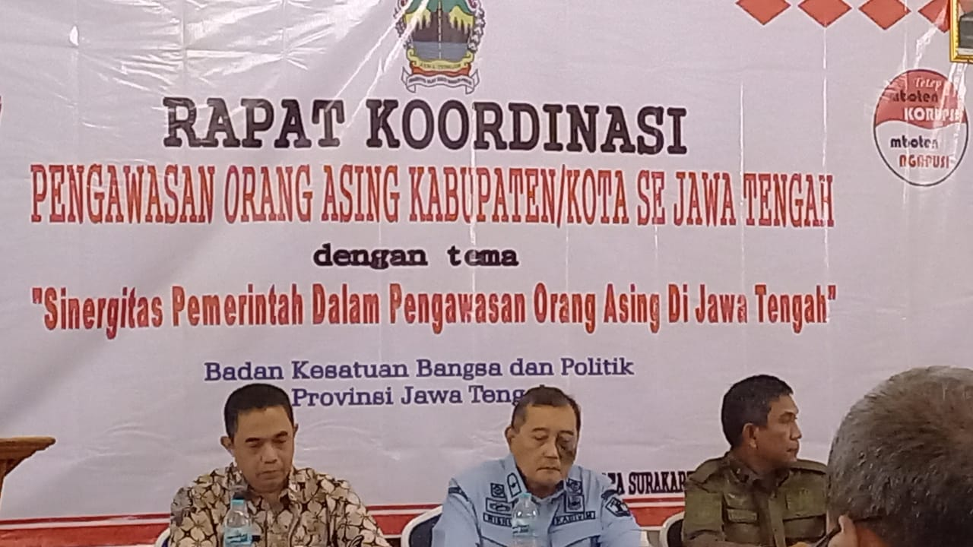
Dok. Bakesbangpol Kab.Karanganyar
Tahun 2022

